ФЕДЕРАЛЬНОЕ ГОСУДАРСТВЕННОЕ АВТОНОМНОЕ ОБРАЗОВАТЕЛЬНОЕ УЧРЕЖДЕНИЕ ВЫСШЕГО ОБРАЗОВАНИЯ

«Национальный исследовательский университет ИТМО»

##### ФАКУЛЬТЕТ ПРОГРАММНОЙ ИНЖЕНЕРИИ И КОМПЬЮТЕРНОЙ ТЕХНИКИ

## ЛАБОРАТОРНАЯ РАБОТА №1

### по дисциплине

### «ТЕСТИРОВАНИЕ ПРОГРММНОГО ОБЕСПЕЧЕНИЯ»

### Вариант №331914

##### ***Выполнил:***

##### Студент группы P3319

##### Билобрам Денис Андреевич

#### Преподаватель:

##### Авдюшина Анна Евгеньевна

Санкт-Петербург, 2025

1. Задание

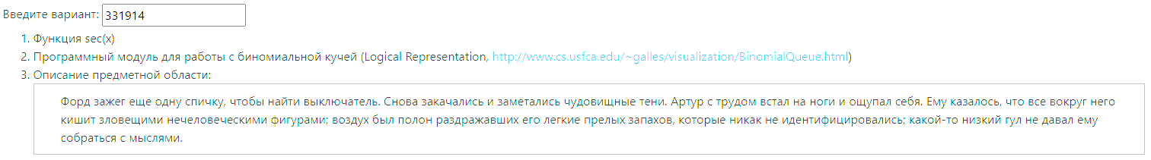

# Выполнение:

# 

# Диаграмма классов

Изображение выглядит как снимок экрана, текст

Контент, сгенерированный ИИ, может содержать ошибки.

# Тестовое покрытие

Изображение выглядит как текст, снимок экрана, программное обеспечение, Мультимедийное программное обеспечение

Контент, сгенерированный ИИ, может содержать ошибки.

# 

# Исходный код

https://github.com/DenisBilobram/sppo/tree/main/3/tpo/lab1